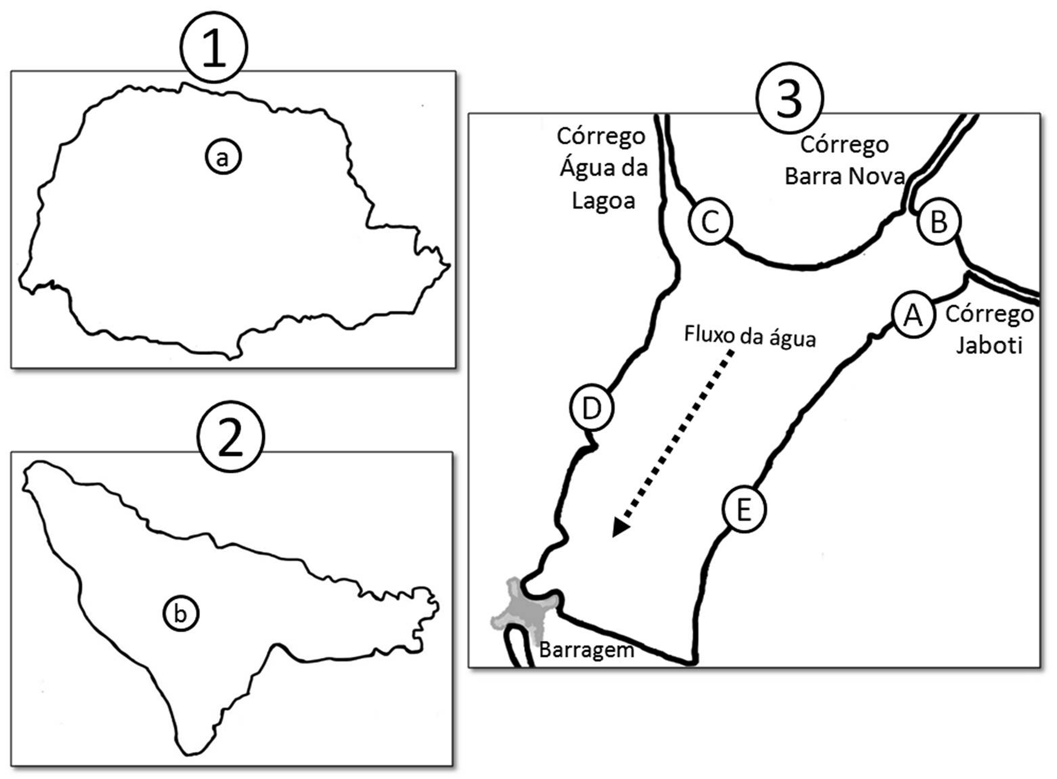
Figura 1 - (1) Mapa do Estado do Paraná, com (a) localização geográfica do município de Apucarana dentro do Estado. (2) Mapa do Município de Apucarana, com (b) localização geográfica do Lago Jaboti dentro do Município. (3) Mapa esquemático do Lago Jaboti com localizações dos pontos de amostragem. (A) Ponto A, (B) Ponto B, (C) ponto C, (D) ponto D e (E) ponto E.

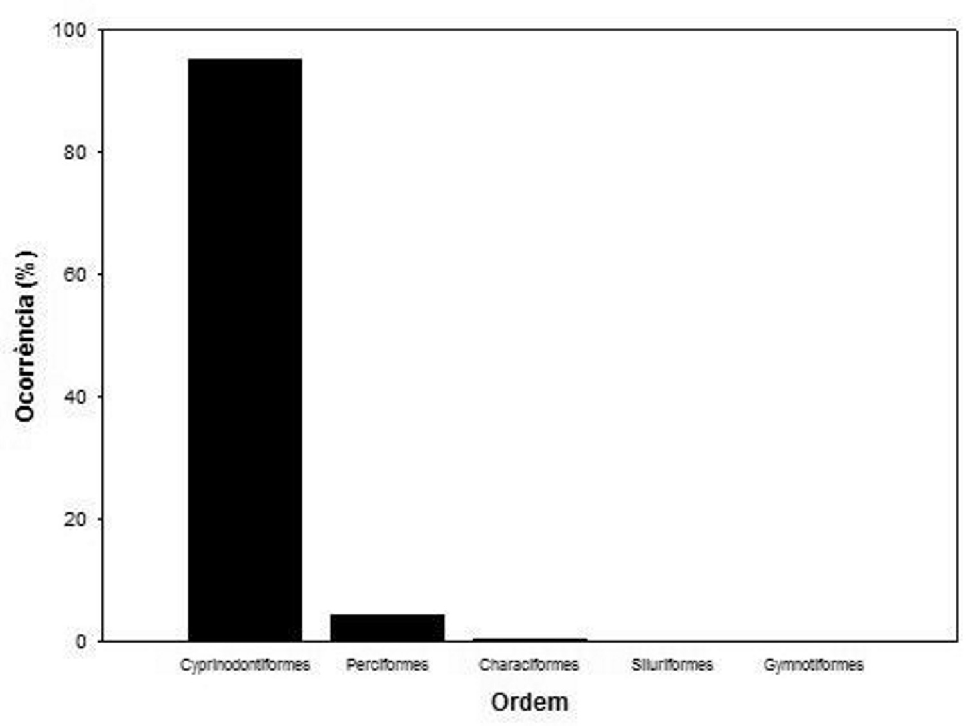
Figura 2 - Relação da ocorrência de espécies por ordens.

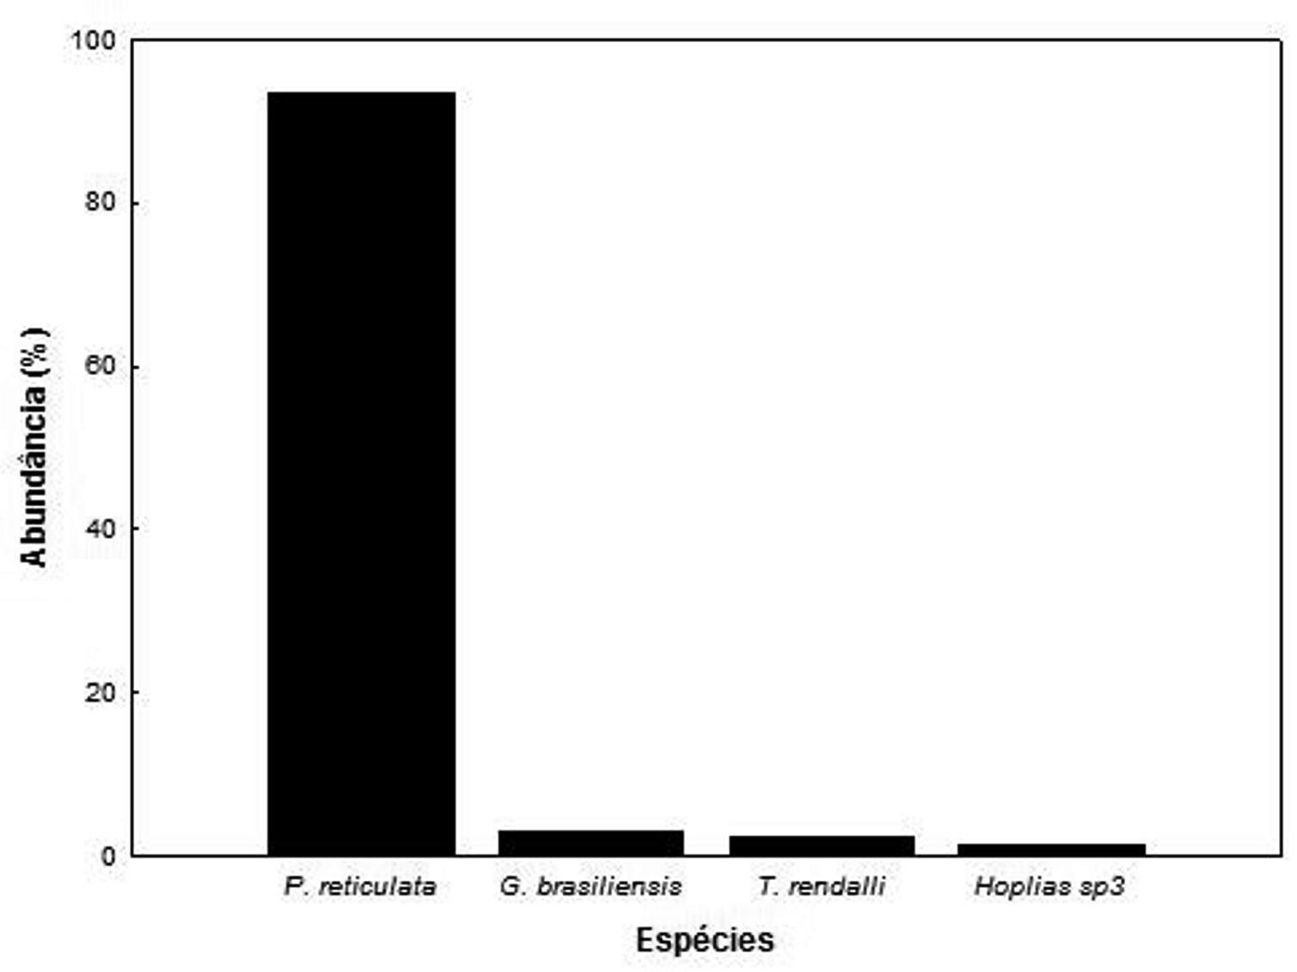
Figura 3 - Distribuição da abundância das principais espécies coletadas no lago Jaboti.
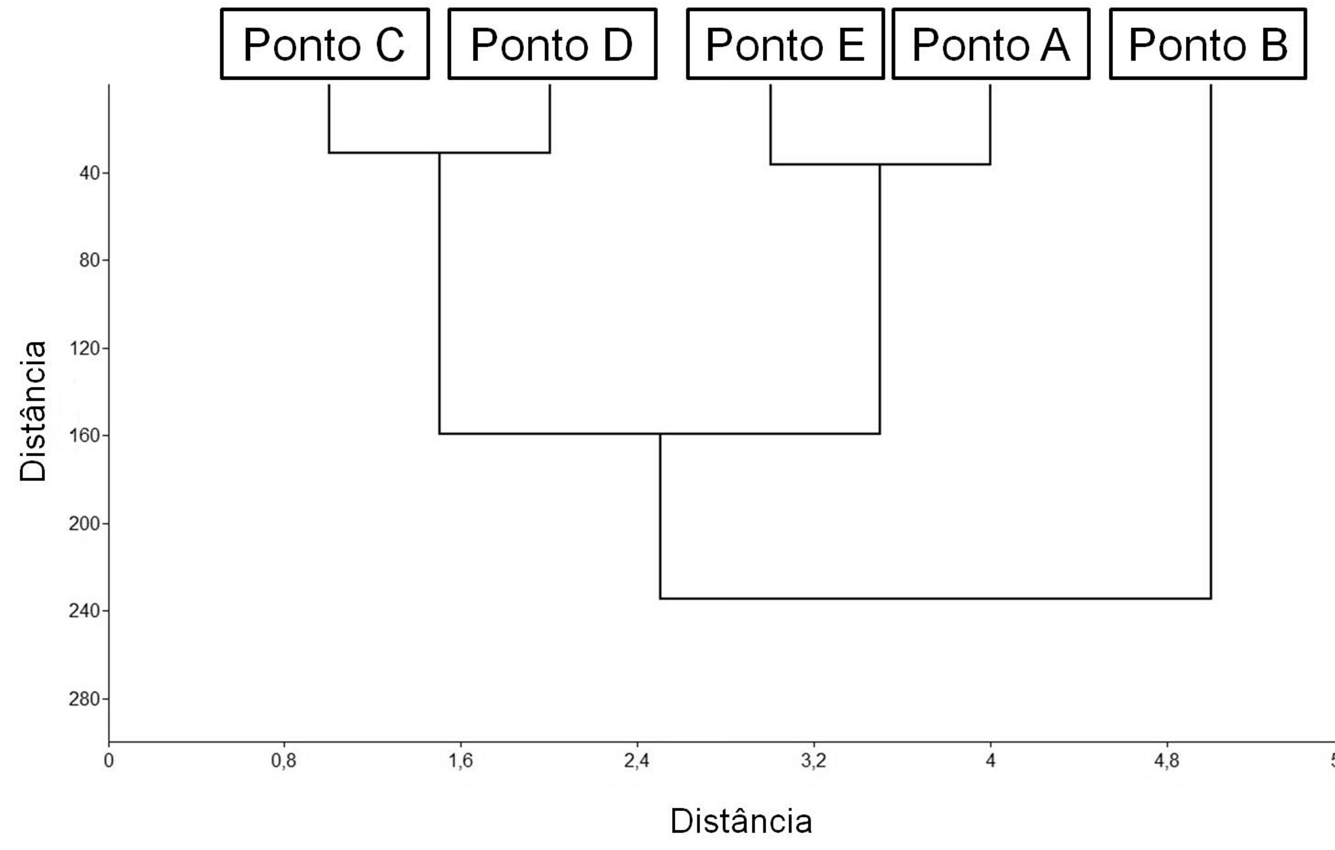
Figura 4 - Similaridade de Bray-curtis de espécies entre os pontos amostrados no lago Jaboti.

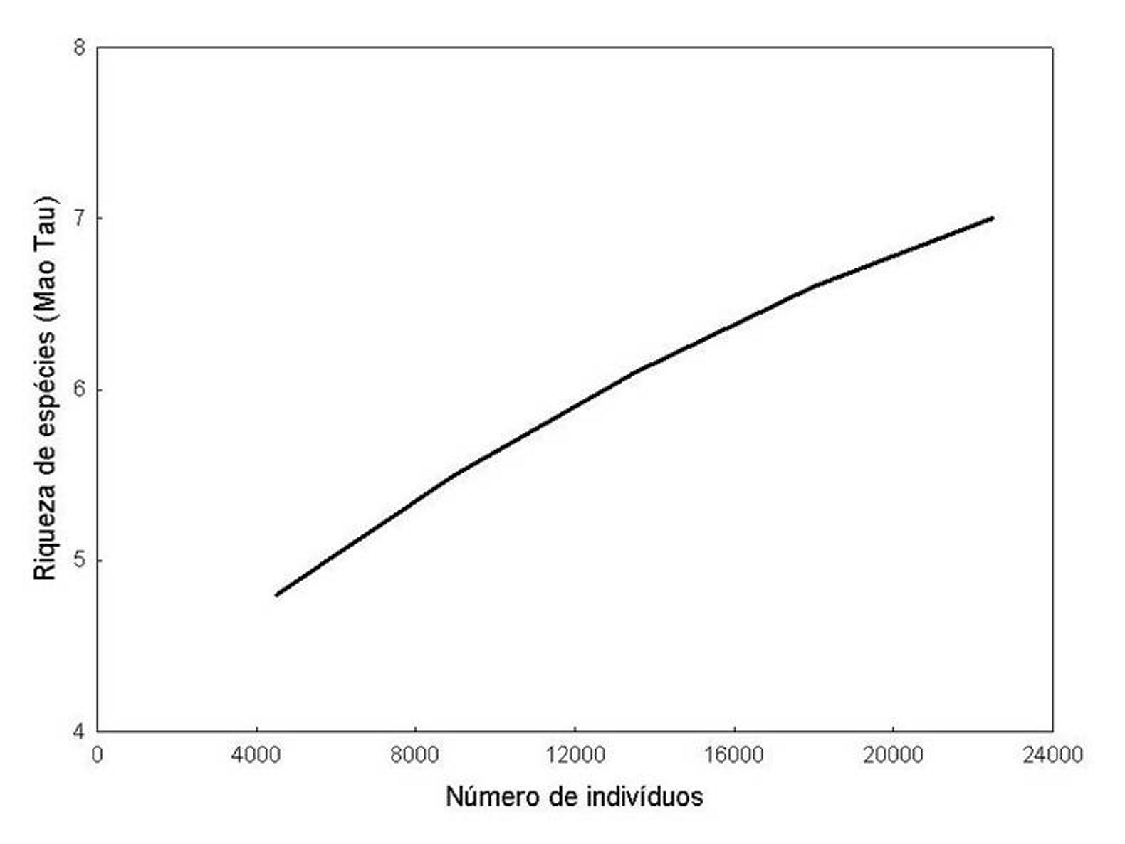
Figura 5 - Curva de acumulação de espécies do Lago Jaboti.
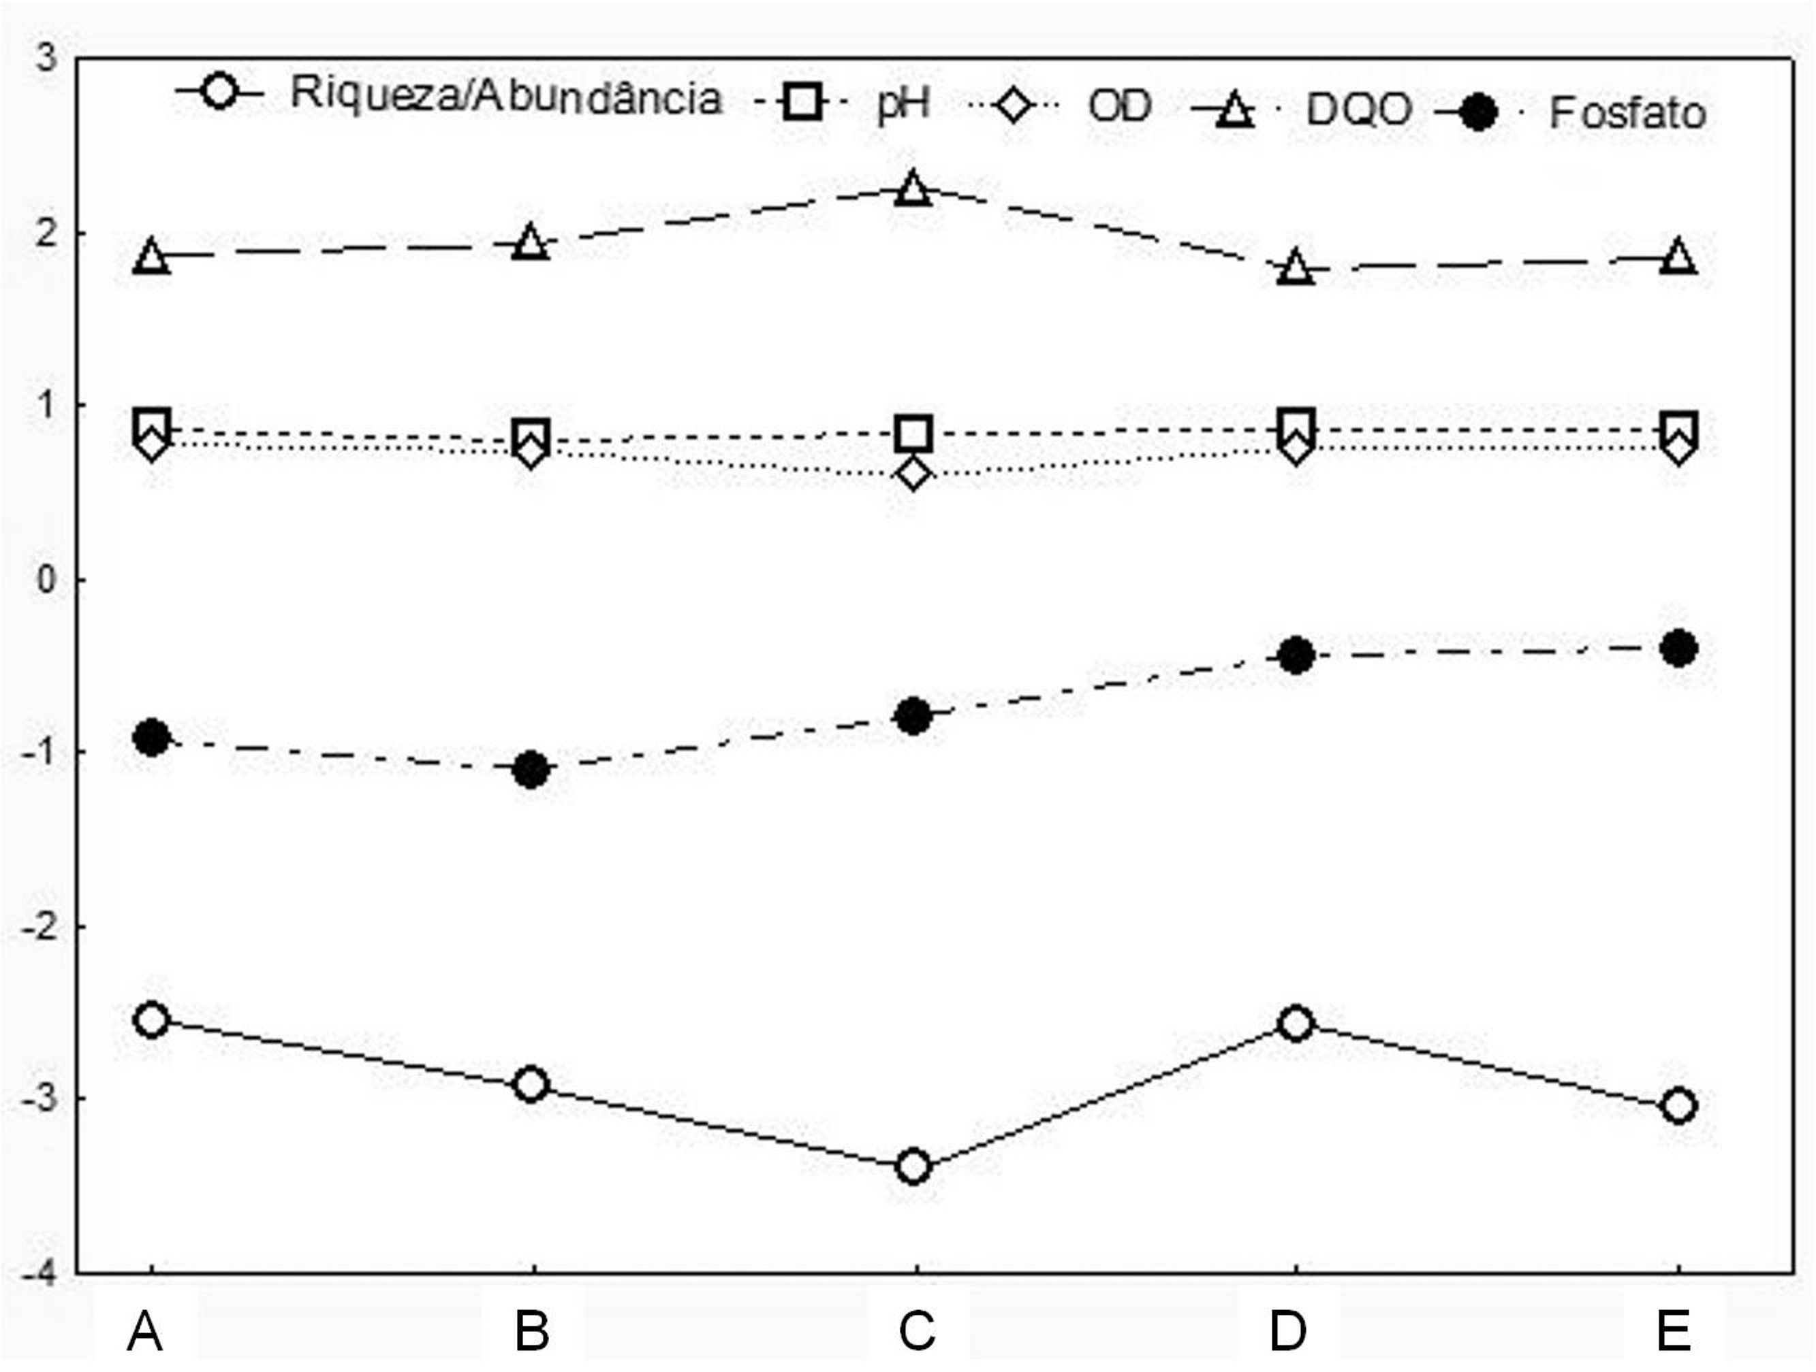
Figura 6 – Relação entre as proporções das espécies e os parâmetros físicos e químicos nos pontos amostrado no lago Jaboti.

